Android 12 cho phép người dùng chơi game ngay trong quá trình tải trò chơi
Với Android 12, bạn có thể chơi game sau khi tải về một phần dữ liệu của nó.
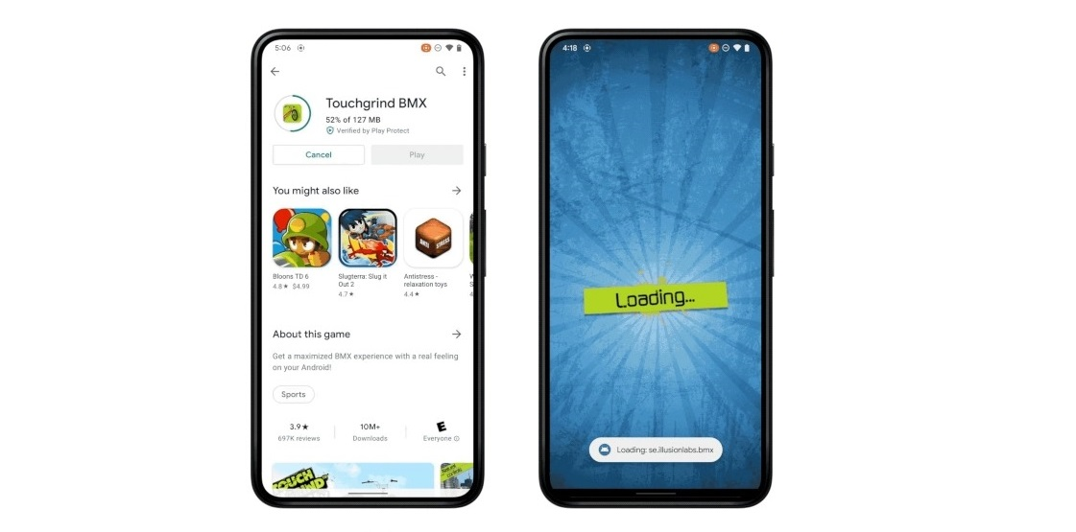
Bạn mệt mỏi vì phải đợi Android hoàn tất quá trình tải về vài trăm hoặc thậm chí vài GB dữ liệu trò chơi? Kể từ Android 12, điều này sẽ thay đổi. Mới đây, Google đã giới thiệu một tính năng mới dành cho Android 12 tên Play as you download tại hội nghị Google for Game Developer.
Đúng như tên gọi, Play as you download sẽ cho phép bạn chơi game sau khi tải về một phần dữ liệu của nó. Google cho biết người dùng có thể khởi chạy trò chơi sau khi bấm nút Install trong vòng vài giây.
Các thử nghiệm của Google cho thấy tính năng mới có thể tăng tốc khởi động trò chơi lên ít nhất 2 lần so với trước đây. Cũng tại hội nghị này, Google nói rằng hãng đang nghiên cứu giải pháp giảm kích thước của các trò chơi trên kho ứng dụng của mình.
Những game tương thích với tính năng Play as you download sẽ có biểu tượng tia sét trên nút Install trên Play Store.
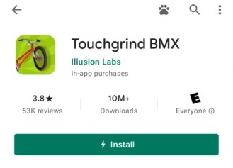
Sau khi bạn bấm lên nút này, quá trình tải về sẽ diễn ra nhưng thông thường, với chỉ số tỷ lệ phần trăm của tiến trình tải về. Sau vài giây, chỉ số tỷ lệ phần trăm của tiến trình tải về sẽ nhường chỗ cho nhãn “installing” và biến mất. Đây chính là dấu hiệu cho thấy trò chơi đã sẵn sàng khởi chạy. Bây giờ, bạn chỉ cần bấm nút Play để chơi game. Android sẽ tiếp tục tải những dữ liệu còn lại của trò chơi ở chế độ nền trong quá trình bạn chơi game.
https://www.androidpolice.com/wp-content/uploads/2021/07/12/instant-play-as-you-download-animation_A2MZzP2NYaiE.gif
Nếu bạn là một game thủ kỳ cựu, Play as you download không phải là một khái niệm mới. Trên thực tế, nhiều nền tảng chơi game console và PC đã cho phép bạn kích hoạt trò chơi sau khi tải xuống một phần dữ liệu.
Ca Tiếu/Bành Lê
https://www.androidauthority.com/android-12-game-play-as-you-download-1643166
https://www.androidpolice.com/2021/07/12/android-will-soon-let-you-start-playing-games-before-they-fin/

